TRƯỜNG ĐẠI HỌC VĂN LANG |  | ĐÁP ÁN KẾT THÚC HỌC PHẦN
KHOA XÃ HỘI NHÂN VĂN |  |  |  | Học kỳ: | 1 | Năm học: |  | 2021 - 2022
Mã học phần: | Tên học phần: Lịch sử Nhật Bản |  |  |  | Tín chỉ: 02 |  |  |  | Khóa: 25
Mã nhóm lớp HP: | …………………………………….. |  | - Đề thi số: |  | 1 |  | - Mã đề thi: |  |  | ………
Thời gian làm bài: | 60 phút
Hình thức thi: | Tự luận (được phép sử dụng tài liệu)

Đáp án:
Câu 1
Hãy nêu và nhận xét về giao lưu văn hóa Nhật Bản và Trung Quốc thời kì cổ đại (3+2= 5 đ)
Nội dung giao lưu văn hóa Nhật –Trung (3.5 đ)
-Thời gian từ thế kỉ IIItr. CN tời thời Đường Trung Quốc (đầu TK X) , tiếp nhận nhiều nội dung như:
- Tiếp nhận ngôn ngữ, chữ viết . (0,5 đ)
- Tiếp nhận về tư tưởng (chủ yếu là Khổng giáo), tôn giáo: Phật giáo (.1,0 đ.)
- Tiếp nhận về luật pháp và tổ chức nhà nước.( 1.0 đ)
- Tiếp nhận về khoa học , kĩ thuật sản xuất, (0,5 đ)
- Nhận xét: (1,5 đ)
- Quá trình này diễn ra sớm (0.25 đ).
- Phương thức tiếp :Ngưởi Nhật trực tiếp tiếp nhận và người TQ tới Nhật (0,25 đ).
- Người Nhật tự nguyện và chủ động học tập, giao lưu (0,5 đ).
- Tính thực tiễn ca : tiến hành cải cách toàn diện: kinh tế, văn hóa

Câu 2 : Nội dung sự kiện chính qua bản đồ (3 đ) Nêu nhận xét (2.đ).
- Chọn 6 sự kiện (:3. đ)
- Nêu nhận xét (2.đ).
- Từ cuối thế kỉ XIX đầu XX, Nhật Bản đã dần xóa bỏ các hiệp ước bất bình đẳng với các cường quốc phương Tây (0.5 đ)
- Minh Trị Duy tân thành công , Nhật Bản trở thành cường quốc ở châu Á và thế giới (0.5 đ )
- Nhật bản trở thành đế quốc quân phiệt hiếu chiến mở rộng bành trướng ở châu Á và Châu Âu (0,5 đ).
- Nâng cao vị thế của Nhật bản trê trường quốc tế và đem mở rộng thuộc địa , thị trường, nguồn vốn cho CN hóa (0,5 đ).

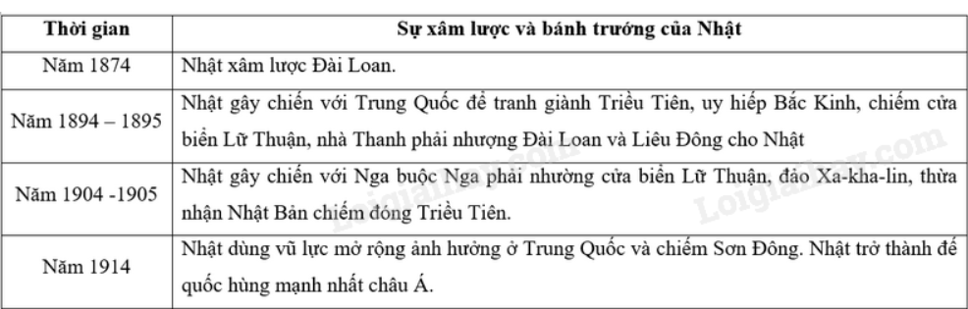

Ngày biên soạn: 22/011/2021
Giảng viên biên soạn đáp án: TS. Trịnh Tiến Thuận

Ngày kiểm duyệt: 22/011/2021
Trưởng (Phó) Khoa/Bộ môn kiểm duyệt đáp án: Th.S Dương Ngọc Phúc

